Viernes
11
de marzo

1° de Secundaria
Geografía

El patrimonio cultural en México

Aprendizaje esperado: asume una actitud de respeto y empatía hacia la diversidad cultural local, nacional y mundial para contribuir a la convivencia intercultural.

Énfasis: distinguir la relevancia del patrimonio cultural en México, así como la localización y distribución de sus ejemplos más representativos.

¿Qué vamos a aprender?

En esta ocasión estudiarás un tema muy importante: “El patrimonio cultural de México”, el cual evoca el aprecio de nuestra cultura e identidad como mexicanos, así como invita a la preservación de las diferentes manifestaciones culturales que tienen lugar en México.

El propósito de la sesión es mostrar la relevancia del patrimonio cultural en México, así como la localización y distribución de sus ejemplos más representativos.

Para poder tener un panorama de lo que representa el patrimonio cultural en México, abordarás los conceptos de patrimonio cultural y sus tipos: el material y el inmaterial, así como las manifestaciones culturales que enriquecen y hacen más grande a México.

Los materiales que vas a utilizar para esta sesión son los siguientes:

- Cuaderno de notas
- Bolígrafos,
- Libro de texto de Geografía.

En tu cuaderno, recuerda anotar la fecha en la parte superior de la hoja, así como el tema de esta sesión: “El patrimonio cultural en México”.

¿Qué hacemos?

¿Cuál es el patrimonio cultural de México?

Puedes registrar en tu cuaderno tu respuesta, recuerda que involucra los conocimientos previos que tengas acerca del tema; y, al final, al tener un conocimiento más amplio, podrás volver a generar una respuesta más completa y argumentada.

El término patrimonio cultural, se refiere al conjunto de bienes materiales que son heredados de generación en generación, siendo estos bienes: valores, creencias, tradiciones, costumbres, religiones, lenguas, entre otros elementos distintivos de la cultura de un grupo social, región o país.

México cuenta con una gran riqueza cultural, la cual es un referente para las identidades de nuestros pueblos y es tan diversa como nuestras culturas.

Por ello, es fundamental la labor del Estado mexicano de promover políticas públicas que salvaguarden el patrimonio cultural, así como la valoración y apropiación por parte de las comunidades, las cuales le otorgan un significado o valor particular y lo mantienen vivo.

El patrimonio cultural se divide en dos tipos: el patrimonio cultural material y el inmaterial.

El patrimonio cultural material, se refiere todas aquellas manifestaciones culturales que se pueden tocar, o que son palpables, como los vestigios arquitectónicos, esculturas, templos, calles, monumentos, pirámides, ambientes naturales; lo mismo que edificios coloniales, e incluso instalaciones industriales.

El patrimonio cultural inmaterial lo conforman todas aquellas manifestaciones que no puedes tocar, o que son intangibles, como la música del mariachi, pero que son el reflejo de la creatividad, el pensamiento, el humanismo y las artes.

De acuerdo con la Convención para la Salvaguardia del Patrimonio Cultural, organismo de las Naciones Unidas (ONU), “los usos, representaciones, expresiones, conocimientos y técnicas, junto con los instrumentos, objetos, artefactos y espacios culturales, les son inherentes a las comunidades...”

De igual modo, “este patrimonio cultural es recreado constantemente por las comunidades y grupos que interactúan con la naturaleza, lo que promueve el respeto a la identidad cultural."

Como sabes, México se reconoce como un país multicultural y multiétnico en donde habitan diferentes grupos culturales interactuando entre sí, lo que le ayuda a tener una riqueza cultural que trasciende las fronteras.

En México, las instituciones destinadas para cuidar y preservar el patrimonio cultural son: la Secretaria de Cultura, el Instituto Nacional de Antropología e Historia (INAH), el Instituto Nacional de Bellas Artes y Literatura (INBAL) y el Centro Nacional de Conservación y Registro del Patrimonio Artístico Mueble (Cencropam).

¿Podrías conocer un poco de estas instituciones?

La Secretaría de Cultura, en conjunto con el Instituto de Antropología e Historia (INAH), da seguimiento a las labores de monitoreo y revisión de los inmuebles del patrimonio cultural.

En coordinación con el INAH y el INBAL, se realizan acciones para la preservación de museos y zonas arqueológicas, por otra parte, el Cencropam tiene como tarea sustantiva la atención de las obras que tienen declaratoria de Monumento Artístico de la Nación y aquella obra considerada con Valor Estético Relevante.

Para reafirmar lo mencionado del patrimonio cultural de México, te invito a ver y escuchar el siguiente material audiovisual del minuto 00:30 a 5:37.

Pon mucha atención y toma nota de lo más importante.

- Danza y patrimonio cultural
https://www.youtube.com/watch?v=igK0vEHvJ8w

Cómo pudiste observar, el patrimonio cultural de México se manifiesta de forma material e inmaterial.

El patrimonio cultural material se refleja en todos los recursos, edificaciones, y documentos que son la representación del entorno de un país.

El patrimonio cultural inmaterial se manifiesta en particular en los ámbitos siguientes:

- Tradiciones y expresiones orales, incluido el idioma como vehículo del patrimonio cultural inmaterial.
- Artes del espectáculo.
- Usos sociales, rituales y actos festivos.
- Conocimientos y usos relacionados con la naturaleza y el universo.
- Técnicas artesanales tradicionales.

Ahora ve y escucha el siguiente video del minuto 01:02 a 03:12, en el cual conocerás más acerca de las manifestaciones culturales de México

- México, territorio de culturas diversas
https://youtu.be/0RPfQXWbW7I

Ahora pon en práctica tus conocimientos.

Observa las siguientes imágenes, las cuales te ayudarán a encontrar palabras relacionadas con el Patrimonio Cultural.

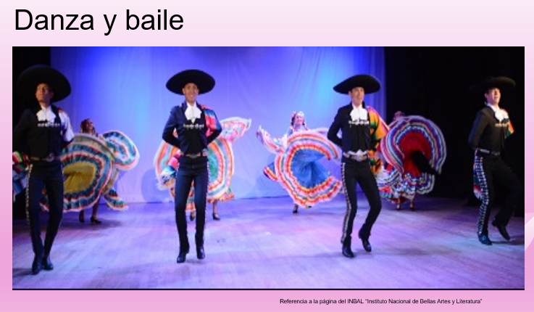

Es un patrimonio cultural que incluye piezas de diferentes lugares como Chiapas, Nayarit, Guerrero, Veracruz y Jalisco, que, en su conjunto, representan un amplio panorama de folklor nacional con diversas variantes.

Se trata de una presentación de un baile típico nacional, entonces está hablando del aspecto cultural de la danza y el baile.

Este es uno de los aspectos culturales de México, su danza y baile, que se representan en cada región como una muestra del sentimiento y las emociones de los grupos que la conforman.

Siguiente imagen.
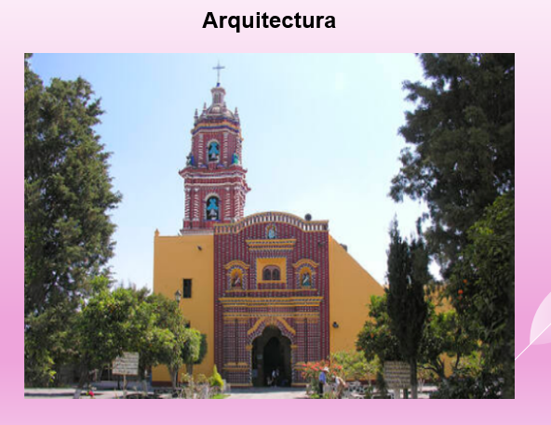

Es un aspecto en el que intervienen los trazos precisos y simétricos, las formas en las estructuras de los edificios o las casas en un espacio a través de las diferentes épocas.

Es una iglesia que representa colores, estructuras con un diseño y proyección arquitectónica, característicos de un tiempo y lugar determinados; estamos ante un rasgo cultural de México que es la arquitectura que lo rodea.

El patrimonio cultural que se muestra es la arquitectura, en donde los espacios abiertos cobran una importancia e influencia nacional, y fuera de las fronteras.

Siguiente imagen.
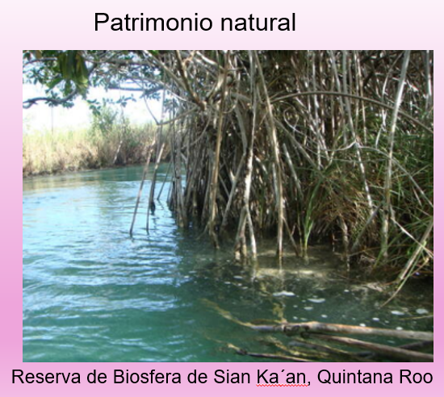

Representa los lugares y paisajes que tienen un valor relevante desde un punto de vista histórico, estético, simbólico, científico o del medio ambiental.

Es el entorno que vemos cada día, y que por su valor natural y ambiental requiere ser cuidado y preservado para las futuras generaciones.

Me estoy refiriendo a los patrimonios naturales que tiene México.

Una expresión de la cultura es el patrimonio natural que se refiere a las reservas de la biósfera, monumentos naturales, reservas y parques nacionales.

¿Lograste identificar todas las palabras?

Los museos son sin duda una muestra del patrimonio cultural de cualquier país, por eso en México se ha establecido la Red de museos del INBAL, que se conforma por 18 espacios ubicados en la Ciudad de México, Chihuahua, Morelos y Oaxaca; mientras que la Red de museos del INAH se constituye de 162 recintos, además de 193 zonas arqueológicas y una paleontológica.

Por otra parte, ¿sabías que la UNESCO es un organismo que determina el patrimonio cultural de la humanidad de cada país?

México cuenta con 35 aspectos culturales considerados como patrimonio cultural de la humanidad.

Ejemplo de ello es la Reserva de la biósfera de Sian Ka´an.

En la lengua de los mayas que poblaban la región, Sian Ka’an significa “origen del cielo”.

Se ubica en la costa oriental de la península de Yucatán, en el territorio de Quintana Roo.

Dicha reserva de la biósfera abarca selvas bajas y medianas, manglares, marismas y una amplia zona marítima atravesada por un arrecife de coral.

Además, alberga una gran riqueza de flora y fauna; de esta última, se encuentran más de 300 especies de aves y un gran número de vertebrados terrestres característicos de la región.

Otros lugares destacados como patrimonios culturales de la humanidad por la UNESCO, son los Primeros monasterios del siglo XVI en las laderas del Popocatépetl, estos sitios comprenden catorce monasterios en perfecto estado de conservación.

Sus edificios son representativos del modelo arquitectónico traído por los primeros misioneros franciscanos, dominicos y agustinos quienes evangelizaron a las poblaciones indígenas en el siglo XVI.

Este tipo de arquitectura ejerció una gran influencia en todo el territorio mexicano y más allá de sus fronteras.

El reto de hoy:

Vas a dibujar o pegar recortes en tu cuaderno sobre el patrimonio cultural que te rodea en tu localidad.

Investígalo y al terminar comparte sus hallazgos con tu familia y docentes.

Además, retoma la pregunta del principio, ¿cuál es el patrimonio cultural de México?,
ahora tienes más elementos para enriquecer y argumentar tu respuesta, ya que como sabes más del patrimonio cultural de México, siendo éste el conjunto de las diferentes expresiones culturales; los sitios que envuelven a nuestro país con arquitectura, danza, gastronomía, música, y que te vinculan con tu entorno y tu gente, invitándonos a generar un sentido de pertenencia e identidad.

¡Buen trabajo!

Gracias por tu esfuerzo.

Para saber más:
Lecturas

https://libros.conaliteg.gob.mx/secundaria.html

